Moji milí primánci,
ozývám se vám po týdnu s novými úkoly. Zároveň chválím všechny, kteří už splnili a zaslali úkoly z předešlého týdne. Děkuji rovněž vašim rodičům, kteří vám pomáhají s přípravou, dohlížejí na vás a mají s vámi trpělivost.
Na další týden jsem vám připravila jeden úkol tradiční (víte, že pravopis vám většinou ještě pořád nejde na sto procent) a jeden spíše zábavný.
Jste všichni zavření doma, a tak je čas a příležitost naučit se i něco jiného, než je zrovna čeština. Nechcete se naučit třeba vařit? Vzpomněla jsem si při přípravě úkolu zrovna na tebe, Michale Č. Kdybys náhodou nesehnal patřičně zdatnou kuchařku… Nesmíme do restaurací, tak jsem pro vás připravila v rámci učiva o popisu pracovního postupu recept, který se inspiruje velmi oblíbeným fastfoodovým řetězcem KFC. Sama KFC kuře nejím, ale tady tohle ano. Recept je volně inspirován běžně dostupnými recepty z webu. Až splníte úkoly z mluvnice, můžete si jídlo uvařit.
Úkol s receptem a pravopisné cvičení opět odešlete na můj e-mail jako minule, termín odevzdání je velkorysý: 3. dubna 2020.

Popis pracovního postupu
- Odstavce v receptu jsou přehozené. Seřaďte jednotlivé části, aby recept bez problémů fungoval. Posloupnost písmen zapište.
Kuřecí kousky ala KFC
A. Maso okapeme a obalujeme ve směsi strouhanky a podrcených kukuřičných lupínků. Smažíme v litinové pánvi ve vyšší vrstvě oleje ze všech stran. Necháme okapat na ubrouscích, servírujeme s domácími hranolky nebo s pečivem a libovolným dipem.
B. Tip na závěr: Pokud chcete mít více kořeněnou verzi, část kořenící směsi přimíchejte i ke směsi na obalování.
C. Připravíme si suroviny: 800 g kuřecích prsních řízků, 400 ml jogurtu, 3 pol. lžíce mouky, 1 pol. lžíce směs grilovacího koření, sušená uzená paprika (nemusí být, ale je vynikající), 2 hrsti kukuřičné strouhanky (lze použít i běžnou z pšeničného pečiva), 2 hrsti podrcených Cornflakes lupínků bez příchuti , olej na smažení (případně fritéza)
D. Maso nařežeme na drobné proužky a vložíme do jogurtové marinády. Necháme alespoň 3 hodiny marinovat (nejlépe přes noc).
E. Marinádu si vytvoříme z jogurtu, ve kterém rozmícháme mouku a koření, přisolíme podle chuti.
- Ke každému tučně vytištěnému slovu vytvořte synonymum.
- Vyhledejte v textu přídavné jméno ve druhém stupni.
- Určete mluvnické kategorie slova proužky (v textu je podtrženo).
- Odstavec E. převeďte do rozkazovacího způsobu. Napište.
- První větu odstavce D. převeďte do podmiňovacího způsobu. Napište.
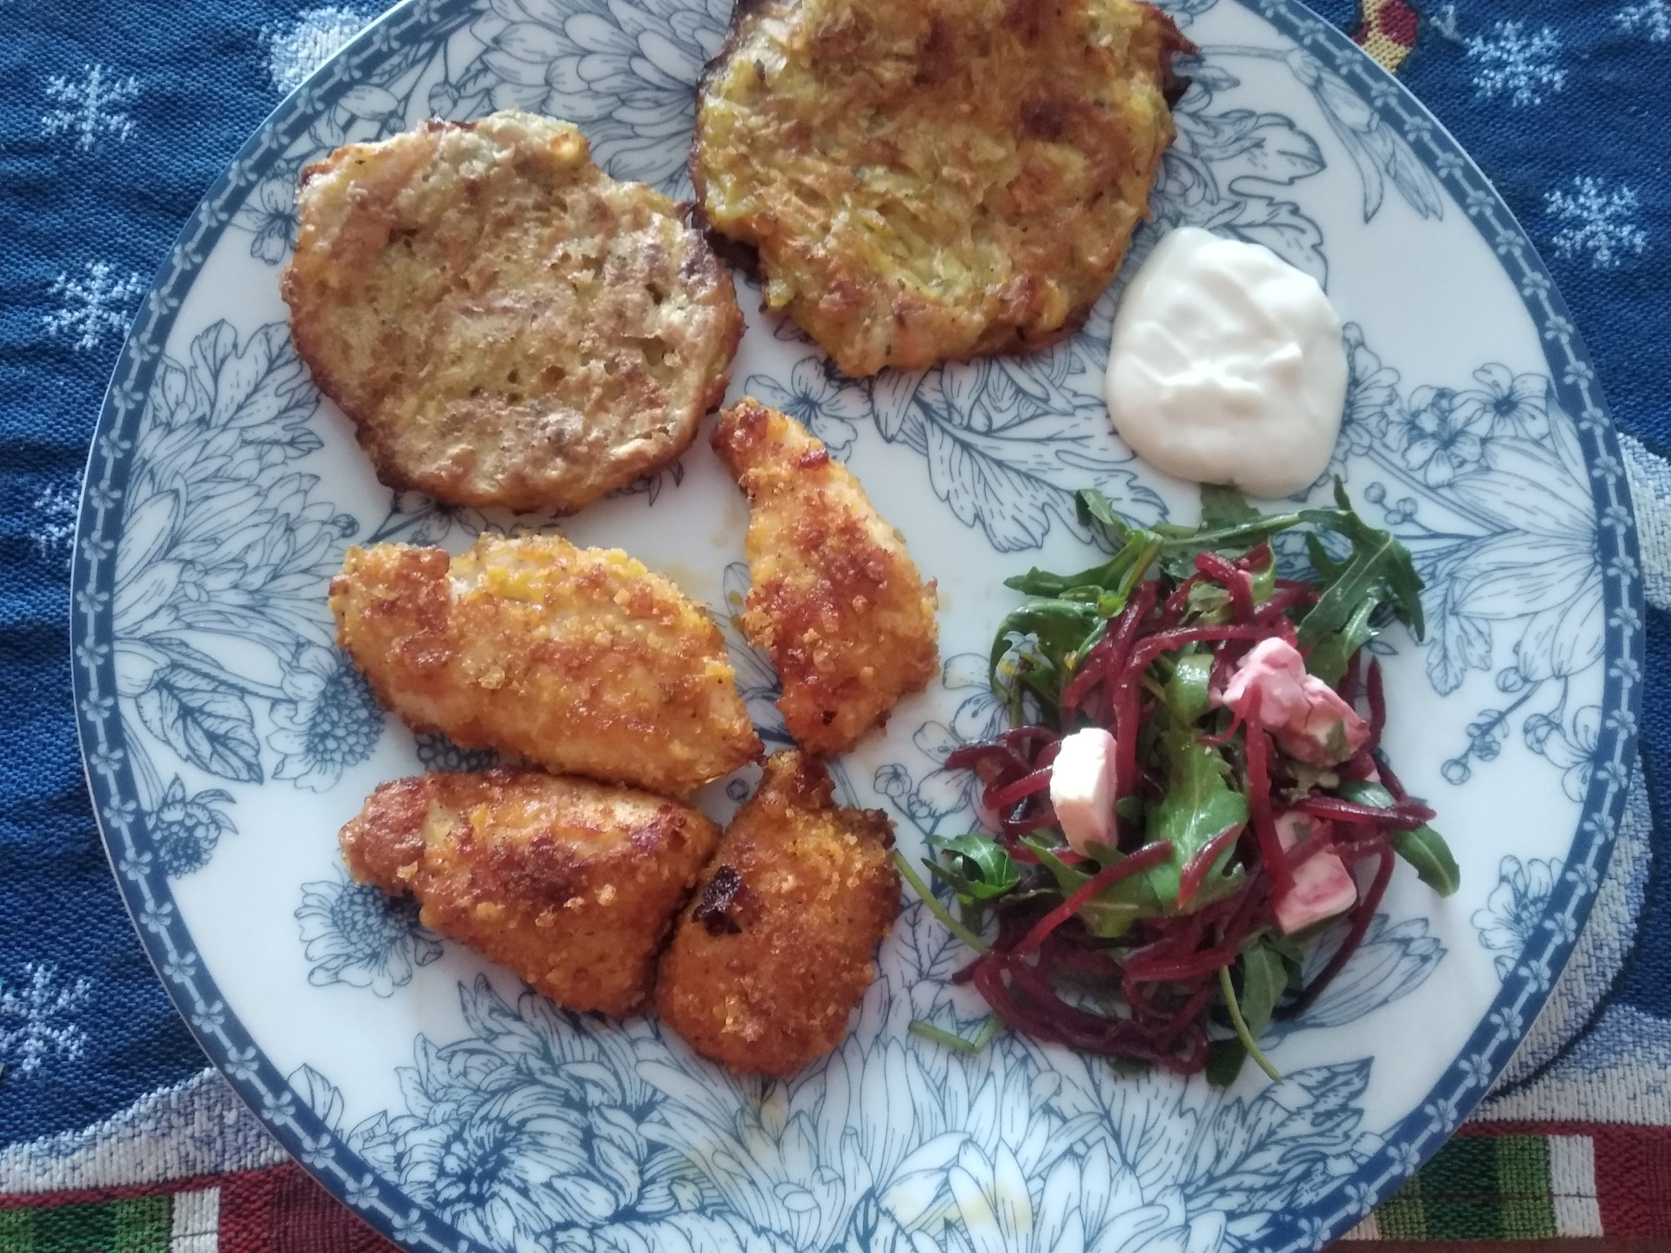

Doplňte pravopisné cvičení:

Eva, Petra a Jan se rozhodl..., že si ...pestří dovolenou výletem na některý ... ...eských hradů. I když Karlštejn patří v Čechách k nejznám...jším, krása jeho hradeb a věží každého turistu už zdál... překvapí. Smysl a poslání hradu byl... odedávna v...j...mečné. Proz...rav... ...tec vlasti ho určil pro ochranu ...íšských korunovačních klenotů a ce...ých listin v dobách válek. Dívky shodně zalitoval..., že vystavené klenoty jsou jen kopie, ale průvodce je uklidnil, že originál... vypadají navlas stejně. Nástě...é malb... v kostele zasáhl... všechny návštěvníky svým r...zím středověkým rukopisem. Kdybyste hledal... bezesporu nebeský strop, stačí zaklonit hlavu. Když si naši přátelé dopřál... pohled ... věže do krajiny, byl nejvy...í čas poděkovat průvodci za poutav... výklad a moudrému císaři za to, že nám odkázal takov... skvost.

Pokračujte v online výuce: skolasnadhledem.cz, kódy ze stran 8 a 10 ve vašich pracovních sešitech. Zopakujete si tak pravopis a slovní druhy.

Mějte se moc hezky a snad se brzy uvidíme. A pokud budete vařit, pošlete nějaké fotky! HK

